Итоговая контрольная работа по истории 10 класс
Фамилия, имя учащегося__________________________________ дата__________
I вариант.
Часть 1.
При выполнении заданий этой части работы из четырех предложенных вариантов выберите и выделите одну цифру, которая соответствует номеру выбранного вами ответа.
1. Возникновение Древнерусского государства относится к
- VIII в.
- IX в.
- X в.
- XI в.
2. Феодальная (политическая) раздробленность – это…
- Налог, собираемый для церкви в средневековой Европе.
- Исторический период, для которого характерно дробление единого крупного государства на несколько отдельных государств.
- Хозяйство, в котором все производится для собственного использования, а не для продажи.
- Церковный суд средневековой Европы.
3. События 1223 г., 1237-1238 гг., 1240-1242 гг. относятся к
- Княжеским усобицам на Руси
- Монголо-татарскому нашествию
- Военной экспансии шведов и Ливонского ордена на Русь
- «Собиранию Руси» под властью Московского князя
4. В битве на Куликовом поле русскими войсками руководил
- Владимир Мономах
- Александр Невский
- Иван Калита
- Дмитрий Донской
5. В период Смутного времени произошло народное выступление под предводительством
- Ивана Болотникова
- Степана Разина
- Кондратия Булавина
- Емельяна Пугачева
6. Причиной начала Северной войны было стремление России
- получить выход к Балтийскому морю
- присоединить территорию Польши
- захватить торговый флот Швеции
- вернуть Смоленск и Полтаву
7. Назовите время правления Алексея Михайловича
- 1613-1645 гг.
- 1725-1727 гг.
- 1645 -1676 гг.
- 1796-1801 гг.
8. Система военных, гражданских и придворных чинов и их соотношение, а также порядок прохождения государственной службы определялись с начала 1720-х годов
- Степенной книгой
- Указом о единонаследии
- Сводом законов Российской империи
- Табелью о рангах
9. Рассмотрите портрет исторического деятеля России и назовите что из перечисленного относится к периоду ее правления.
- «Смутное время»
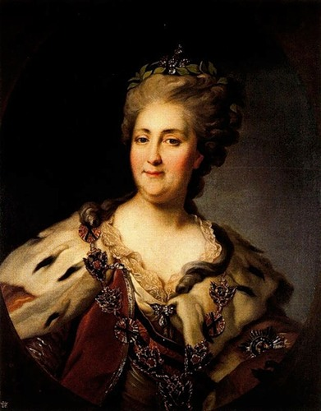
- «Великое посольство»
- Политика «Просвещенного абсолютизма»
- Отмена крепостного права.
10. Напишите имя правителя России, изображенного выше и годы ее правления
----------------------------------------------------------------------

11. Восстание на Сенатской площади в С-Петербурге (восстание декабристов) произошло:
- 25 ноября 1926 г.
- 14 декабря 1825 г.
- 25 декабря 1825 г.
- 14 февраля 1825 г
12. Военное вмешательство одного или нескольких государств во внутренние дела другой страны, нарушающее её суверенитет.
- Реформа
- Революция
- Модернизация
- Интервенция
13. Прочтите отрывок из сочинения историка и назовите имя императрицы, о которой идет речь.
«С приходом к власти [***] заменила всех сановников-немцев русскими людьми. В управлении страной формально возродилась линия Петра I, но слишком далеко по уму и размаху реформаторства стояла дочь от отца. В ее царствование были достигнуты успехи в развитии науки и культуры, во внешней политике, чему способствовала деятельность М.В. Ломоносова, П.И. и И.И. Шуваловых...».
- Екатерина I
- Анна Ивановна
- Елизавета Петровна
- Екатерина II
14. Даты 1803 г, 1842 г, 1861 г. связаны с
- Реформами государственного аппарата Российской империи
- Военными событиями Российской империи
- Культурными достижениями Российской империи
- Отменой крепостного права в Российской империи
15. Какое из следующих событий произошло раньше всех.
- восстание Е.И.Пугачева
- Бородинская битва
- восстание С. Разина
- Полтавская битва
16. Прочтите отрывок из сочинения современного историка и укажите, как назывались в древней Руси сборы, о которых идет речь:
«Большую часть зимы князья и дружина ездили по городам, крупным селам, собирая с городских и крестьянских общин-вервей серебро, меха, продовольствие и различные товары. Съестные припасы шли на содержание дружины, а другие товары отправляли в Киев, а оттуда весной везли на продажу в Царьград и другие города…»
- Дань
- Выход
- Полюдье
- Урок
Часть 2.
Ответом к заданию этой части является слово (словосочетание), цифра (последовательность цифр) или развернутый ответ. Впишите ответы в текст работы.

17-20. Рассмотрите схему и выполните задания
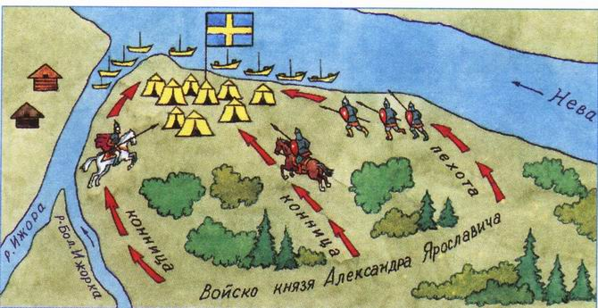
17. На схеме изображены события, которые происходили в _____________году
18. Напишите название этого события
________________________
19. Напишите имя предводителя русских войск
________________________
20. Назовите историческое значение этого события.
_____________________________________________________________________________
21. Установите соответствие между понятиями и определениями. Ответ запишите в таблице.
1) Высший орган управления при великом князе
2) Порядок содержания чиновников за счет местного населения
3) Землевладение, передающееся по наследству
4) Сборщики дани из Золотой Орды
А) баскаки
Б) кормление
В) Боярская дума
Г) Вотчина
Ответ:

22. Укажите, в какой хронологической последовательности как правили в России преемники Петра I
А) Петр II
Б) Екатерина I
В) Елизавета Петровна
Г) Анна Иоанновна
Ответ:
Часть 3.
При выполнении части 3 прочитайте текст и дайте развернутый ответ на задания 23-24. Ответы записывайте четко и разборчиво.
Прочитайте текст и выполните задания 23-24.
Из работы современного историка В.И. Буганова.
«Двенадцать лет спустя вспыхнуло мощное, хотя и скоротечное, восстание в Москве - знаменитый «медный бунт»… Его участники столичные посадские люди и часть стрельцов, солдат, рейтар московского гарнизона - предъявили царю Алексею Михайловичу свои требования. В известной мере повторилось то, что происходило во время «соляного бунта». Но обстановка к тому времени изменилась довольно заметно, поэтому и ход восстания и его финал существенно отличаются от того, что было в начале правления Алексея.»
23. В каком году и в связи, с чем вспыхнуло описываемое восстание? Назовите причины бунта.
_______________________________________________________________________________________________________________________________________________________________________________________________________________________________________
24. Чем закончилось восстание? Как финал «медного бунта» отличается от результатов «соляного бунта»? Используя знания по истории, назовите другие восстания «бунташного века». Были ли у них общие причины?
____________________________________________________________________________________________________________________________________________________________________________________________________________________________________________________________________________________________________________________

